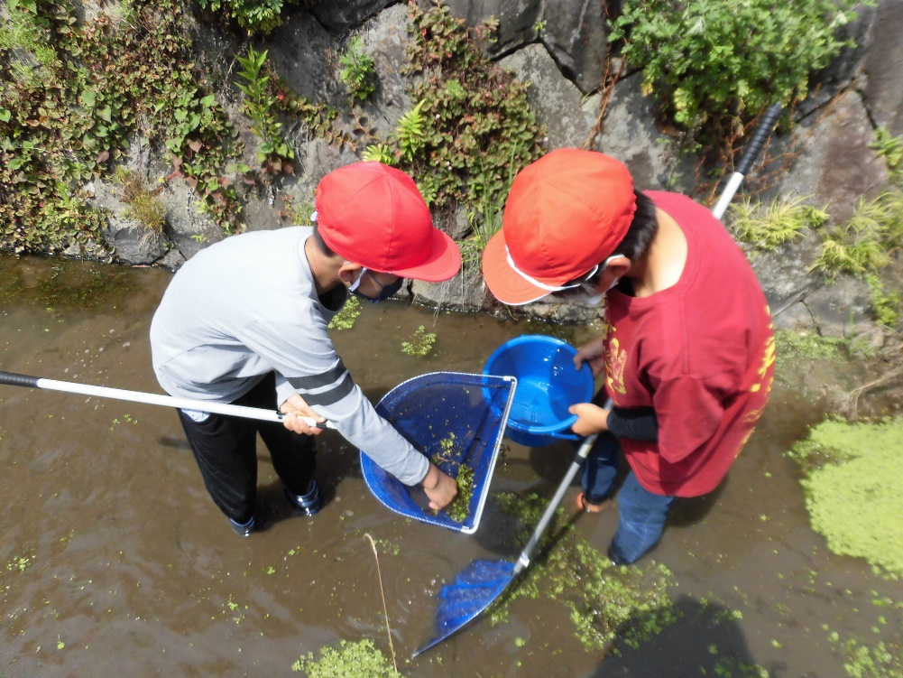

下流の川の水質を比べてみると，野間川がきれいな川だとわかりました。

パックテストを使って，

水質調査したよ。

生き物も発見！

野間川水質調査